SULĖTĖJUSI VAIKO KALBOS RAIDA
Reikia susirasti ramią, neblaškančią dėmesio „darbinę“ aplinką. Geriausia būtų staliukas su kėdute, kad vaikui kiek apribotų judėjimą. Dar tinka ir kilimėlis. Pasiūlyti vaikui kartu pažaisti, tačiau neakcentuoti, kad „eisime mokytis kalbėti“. Pradėti žaidimą reiktų nuo naujos, bet vaikui lengvai įveikiamos užduotėlės – suverti sagutes ant virvutės, sudėti pagal dydį keletą indelių vienas į kitą ir pan. Vaikui nauja ir lengvai įveikiama veikla suteiks pasitikėjimo savo jėgomis, pažadins smalsumą tolesnei veiklai. Pasistenkite nekritikuoti vaiko nepavykus atlikti darbelio. Padėkite jam, palaipsniui mažindami pagalbą iki minimumo. Žaiskite pamažu ilgindami laiką. Pratinkite vaiką atlikti užduotėlę nuosekliai ir iki galo, paskui sutvarkyti savo darbo vietą. Žaisdami visą laiką kalbėkite, tik lėtesniu tempu ir aiškiai tardami žodžius. Nevartokite ir nekartokite vaiko blogai tariamų žodžių. Nepatariu sakyti vaikui, kad jis ne taip pasakė, neverskite kartoti žodžio, kol ištars visus garsus, nebekeis skiemenų ir pan.
Svarbiausia vaiką sumotyvuoti kalbėti, suteikti jam pasitikėjimo savimi, kad jis gali ir moka pasakyti, sušvelninti jo baimes po nepavykusių bandymų mokantis kalbėti.
Atsakykite į vaiko klausimą, net jei vaikas klausia žvilgsniu, rodo pirštu. Tiesiog sakykite „Tu klausi kas čia? (padarykite pauzę, palaukite vaiko pritariamo žvilgsnio, gesto ar garso). Čia bitė. Paklausykim kaip ji zyzia“.
Kasdieninėje veikloje, kalbėkite su vaiku, o ne vaikui – kalbėkite apie tai, ką veikiate, ką veiksite, kodėl taip darote. Palaukite vaiko atsakymo – pritarimo ar paneigimo, gesto, mimikos. Provokuokite įvairias situacijas, kur reikėtų vaikui pasirinkti ir pabandyti atsakyti į klausimą netik taip ar ne, o trumpu ką tik išgirstu žodeliu. Pvz.: „Ką virsime lėlytei valgyti pupų ar košės ?“Skatinkite pamėgdžioti įvairius artikuliacinius judesius, susiedami juos su žaidybine veikla. Mokydamasis atlikti tikslius artikuliacinius judesius, kartu vaikas paruoš liežuvėlį ir lūpas taisyklingam garsų ištarimui. Pažaiskite su vaikučiu, kaip:
- Katinėlis laka pienelį
- Katinėlis nusilaižo ūselius
- Žuvytė žiopčioja
- Pripūsti iš skruostų balioną ir jį susprogdinti
- Kramtyti sausainį
- Čiulpti saldainį
- Burzgia mašina
- Kaukia signalizacija (pakaitomis tarti y-ū...)
- Pučia vėjas (pūsti vatą, plunksnas ir kt.)
Paskatinkite vaikutį įsiklausyti į aplinkos garsus ir juos pakrtoti. Pvz.: Girdi, kaip šuniukas loja? Au-au-au. Kaip šuniukas loja? Ir t.t.
Sulėtėjusios kalbos raidos vaikui duokite rinkti įvairius daiktus pupas, žirnius, sagas, makaronus ir kt. Atminkite, kuo geriau bus išlavinta smulkioji motorika, tuo greičiau vaikas pradės kalbėti.
Esant kalbos raidos sulėtėjimui, rekomenduoju ugdyti viena pasirinkta kalba.
Svarbiausia - maloni, rami, geranoriška aplinka, daug pagyrimų ir paskatinimų už konkretų atliktą darbelį, pakartojimą, susikaupimą, be jokio tiesioginio taisymo ir kritikos.
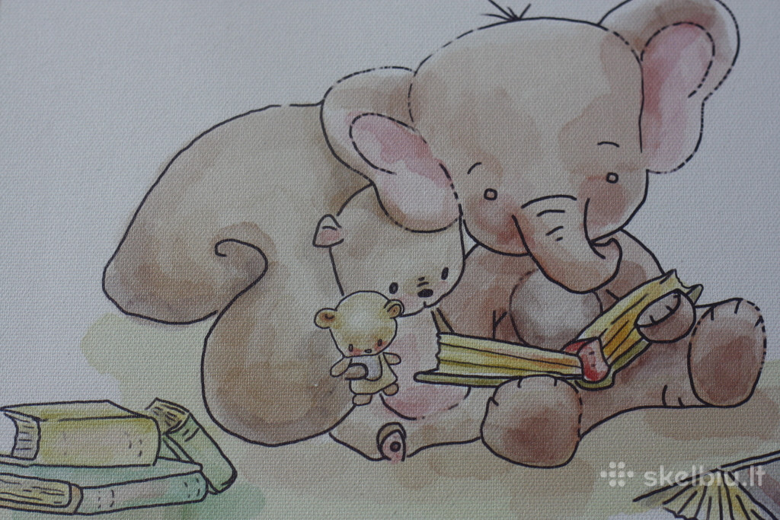

Sėkmingo ir malonaus bendravimo Jums linki logopedė Danutė Urbšienė

